Câu 1:
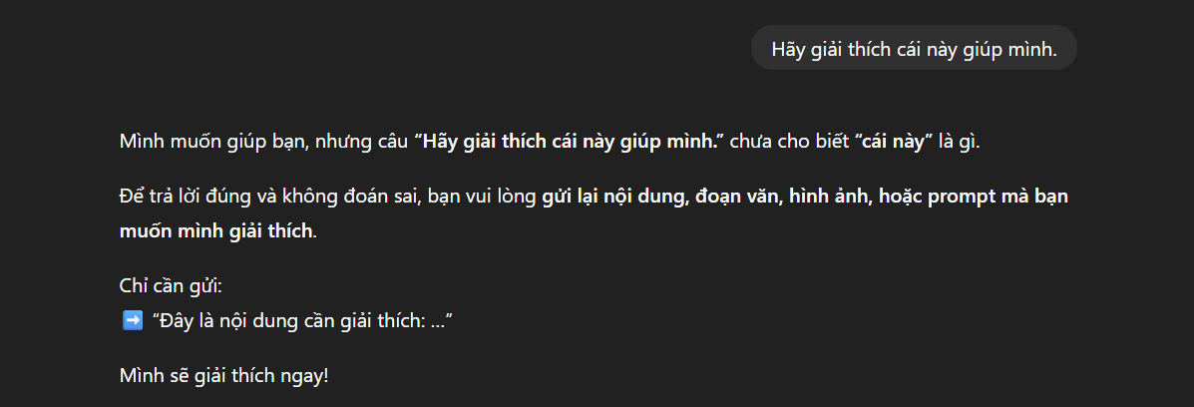
=>prompt trên thiếu ngữ cảnh, không cho biết “cái này” là gì, cũng không nói mục đích học là gì.Quá ít thông tin để AI có thể phân tích.
Viết lại prompt: Với tư cách là sinh viên mới học môn lập trình C,hãy giải thích câu lệnh do while dung để làm gì.
Trong học tập,có thể áp dụng khi học các môn học mới,gặp những khái niệm mới,và nhờ AI đưa ra lời giải thích và ví dụ trong đời sống để dễ hình dung.
Câu 2:
Prompt cũ: “Giải thích khái niệm vòng lặp trong lập trình.”
Prompt mới: “Bạn là giảng viên, hãy giải thích khái niệm vòng lặp trong lập trình bằng ngôn ngữ đơn giản, kèm 1 ví dụ Python minh họa.”

Tiêu chí so sánh | Kết quả từ prompt cũ | Kết quả từ prompt mới
Độ rõ ràng mục tiêu | Chỉ giải thích chung, không có yêu cầu cụ thể. | Có vai trò “giảng viên”, có mục tiêu rõ ràng.
Độ dễ hiểu | Có thể quá kỹ thuật hoặc quá ngắn. | Ngôn ngữ đơn giản, phù hợp người mới học.
Ví dụ minh họa | Không đảm bảo có ví dụ. | Bắt buộc có 1 ví dụ Python.
Tính ứng dụng | Mang tính khái niệm, trừu tượng. | Có ví dụ code giúp hiểu ngay và áp dụng.
Phù hợp đối tượng học | Không xác định đối tượng → kết quả không ổn định. | Giống bài giảng, dễ hiểu, đúng trọng tâm cho sinh viên hoặc người mới học.

Câu 3:
Prompt ban đầu: “Giới thiệu về AI”
-Sau khi nhận phản hồi:AI trả lời khá chung chung,có ví dụ một vài AI phổ biến nhưng chưa nêu ra những ứng dụng chính và điểm mạnh của mỗi AI đó.
-Prompt cụ thể: “Là một người có kinh nghiệm trong ngành công nghệ AI,hãy giới thiệu cho một người mới về những AI đang phổ biến trong hỗ trợ lập trình,có ví dụ tại việt nam và một số nước khác”
=>Kết quả mới:nội dung về AI cụ thể hơn,lời giải thích phù hợp với người mới tìm hiểu,có ví dụ minh họa về mức độ sử dụng giữa các nước từ đó có thể so sánh mức độ tin dung giữa các AI.
=>Qua 2 vòng cải thiện,AI đã trả về kết quả chi tiết và đầy đủ hơn,đi sâu vào nội dung hơn.
Câu 4:
Bạn đang chọn công cụ quản lý công việc: Trello, Notion, hoặc Google Keep.
Prompt ban đầu: “Công cụ nào quản lý tốt nhất”
Prompt chỉnh lại: “So sánh Trello, Notion, Google Keep theo bảng gồm: ưu điểm, nhược điểm, phù hợp với ai.”
Công cụ | Ưu điểm | Nhược điểm | Phù hợp với ai
Trello | - Giao diện trực quan dạng bảng Kanban. - Dễ quản lý tiến độ theo thẻ (card). - Hợp tác nhóm nhanh và tiện. | - Khó viết tài liệu dài. - Tùy chỉnh sâu kém hơn Notion. | Nhóm làm việc, quản lý dự án, theo dõi tiến độ công việc.
Notion | - Mạnh về ghi chú, cơ sở dữ liệu, trang wiki. - Tuỳ biến cực cao, gom mọi thứ vào một nơi. - Quản lý công việc + ghi chú + tài liệu cùng lúc. | - Dễ bị “quá tải tính năng”. - Hơi nặng, đôi khi chậm. | Người thích tuỳ biến, sinh viên, nhóm cần tài liệu + quản lý công việc trong một công cụ.
Google Keep | - Đơn giản, nhanh, nhẹ. - Đồng bộ Google rất tốt. - Hợp cho checklist, nhắc nhở nhanh. | - Không mạnh về quản lý dự án. - Không có bảng Kanban hay cơ sở dữ liệu. | Người cần ghi chú nhanh, việc cá nhân, checklist, nhắc lịch đơn giản.

Nhận xét:Prompt mới (được chỉnh lại) hữu ích hơn vì có tiêu chí rõ ràng,hạn chế lệch hướng,tính ứng dụng cao,dễ đọc – trực quan
Câu 5:
Prompt ban đầu: “tôi có 3 giờ rảnh mỗi ngày,hãy lập kế hoạch học tập và giải trí cân bằng”
Prompt chỉnh sửa: “Từ prompt trên hãy trình bày các bước suy luận,xác định mục tiêu,phân bôt thời gian,giải thích lý do”
Prompt cuối : “Từ những gợi ý mà bạn đã cho hãy tạo cho tôi một bảng kế hoạch theo tuần để dễ quan sát hơn,mỗi hoạt động giải trí hằng ngày nên thay đổi,không nên lặp lại”.
Câu 6:
Prompt ban đầu: “Tôi đang phân vân giữa học cao học, đi làm ngay hoặc khởi nghiệp. Hãy so sánh.”
=>AI cho kết quả gạch ý giữa từng trường hợp,nội dung liệt kê những nhược điểm và ưu điểm tương đối đầy đủ.Nhưng trình bày dài dòng,lan man,khiến người đọc có thể không nhận được câu trả lời mình mong muốn.
Prompt chỉnh sửa: “Tôi đang phân vân giữa học cao học, đi làm ngay hoặc khởi nghiệp. Hãy so sánh,phân tích ưu và nhược của từng lựa chọn.Phân tích them những tình huống,đối tượng phù hợp”
=>Đầy đủ,chi tiết hơn
Prompt cuối: “Tôi đang phân vân giữa học cao học, đi làm ngay hoặc khởi nghiệp. Hãy so sánh, phân tích ưu – nhược điểm từng lựa chọn, phân tích thêm tình huống phù hợp cho từng lựa chọn, đưa ra khuyến nghị dựa trên giả định (ví dụ: tài chính hạn chế, sở thích…).
Tiêu chí | Prompt ban đầu | Prompt chỉnh sửa | Prompt cuối (hoàn chỉnh)
Nội dung yêu cầu | “So sánh 3 lựa chọn.” | “So sánh + phân tích ưu/nhược + tình huống phù hợp.” | “So sánh + ưu/nhược + tình huống phù hợp + khuyến nghị theo giả định + trình bày dạng bảng.”
Mức độ cụ thể | Rất thấp. Không nói rõ cần phân tích những gì. | Trung bình. Yêu cầu rõ ràng hơn về nội dung. | Rất cao. Có đầy đủ yêu cầu chi tiết, cách trình bày, ví dụ rõ ràng.
Độ sâu phân tích AI có thể tạo ra | Hạn chế → AI chỉ trả lời chung chung. | Tốt hơn → AI phân tích được nhiều khía cạnh. | Cao nhất → AI tạo câu trả lời đầy đủ, có cấu trúc, chuyên nghiệp.
Kỳ vọng về dạng trình bày | Không nêu → kết quả có thể dài dòng, thiếu cấu trúc. | Không yêu cầu dạng bảng → vẫn có thể rối. | Rõ ràng → buộc AI trình bày thành bảng và phân tích sâu.
Đối tượng và tình huống | Không nhắc → không cá nhân hóa. | Có thêm tình huống phù hợp từng lựa chọn. | Có thêm khuyến nghị theo giả định (tài chính, sở thích…) → rất cá nhân hóa.

Câu 7:
Bước 1: Viết prompt: “Hãy hướng dẫn cách chuẩn bị một workshop cho sinh viên năm nhất.”
=>AI trả về kết quả là hướng dẫn workshop về kỹ năng cơ bản,theo văn bản và dài dòng,lan man,chưa đúng chủ đề mình muốn.
Bước 2:Chỉnh prompt: “Hãy hướng dẫn cách chuẩn bị một workshop cho sinh viên năm nhất về chủ đề kỹ năng phòng tránh lừa đảo.Phân công nhân sự,gợi ý các công cụ hỗ trợ sinh viên và đánh giá.Cho kết quả dưới dạng checklist từng bước”
Câu 8:
Prompt : “Một trường đại học muốn áp dụng AI vào quản lý lớp học. Hãy đưa ra giải pháp.”
Bước 2: “Hãy phân tích lại các phương án trên, nhưng bổ sung thêm rủi ro đạo đức (AI thiên vị, ảnh hưởng quyền riêng tư) và vấn đề bảo mật dữ liệu sinh viên.”
Bước 3: “Hãy phân tích lại các phương án trên,đề xuất phương án tối ưu nhất,giải thích vì sao nó phù hợp,đưa ra lộ trình triển khai trong 6–12 tháng, bao gồm: bước thử nghiệm, đánh giá hiệu quả, mở rộng quy mô.”
Bài nộp cuối cùng: “Hãy lập bảng so sánh các phương án theo nhiều tiêu chí(chi phí,tính khả thi,rủi ro đạo đức,bảo mật,…).Và kết luận lại mô hình tối ưu nhất được chọn và kế hoạch thực hiện phương án đó.
Câu 9:
Prompt: “Tôi muốn mở startup trong lĩnh vực công nghệ, nên chọn SaaS, E-commerce hay dịch vụ tư vấn,liệt kê ưu – nhược điểm từng mô hình?”
Chỉnh prompt: “Tiếp tục phân tích ý trên,hãy bổ sung những gỉ định như nguồn vốn nhỏ,muốn mở rộng nhanh,ít nhân lực,…”
Prompt cuối: “Phân tích những ý trên,đưa ra đề xuất cụ thể (nên chọn mô hình nào, lý do, và lộ trình khởi nghiệp 6–12 tháng đầu).Trình bày kết quả thành bảng so sánh rõ ràng các mô hình”.
=>AI trả về kết quả rõ ràng ,thực tế hơn,dễ so sánh hơn.
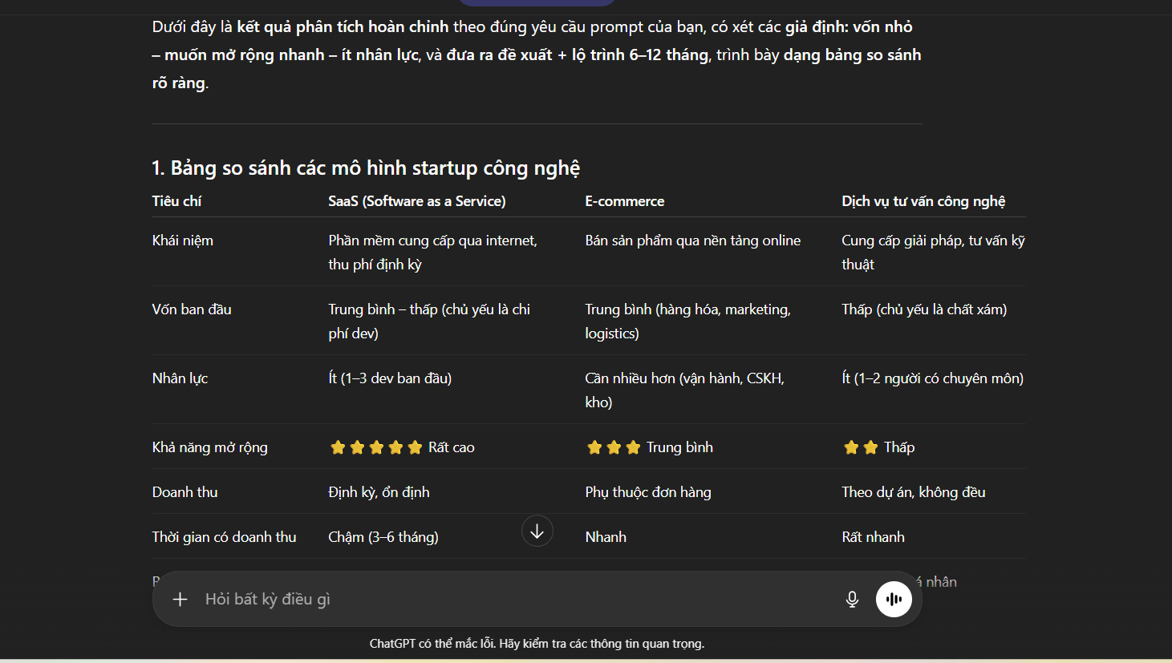
Câu 10:
Prompt 1:tóm tắt lợi ích của AI trong giáo dục
Prompt 2: "Hãy tóm tắt lợi ích của AI trong giáo dục theo từng bước:Liệt kê lĩnh vực AI được áp dụng,nêu lợi ích cụ thể trong từng lĩnh vực,đưa ví dụ minh họa ngắn gọn."
Prompt 3: “Tiếp tục phân tích hãy xuất kết quả ra bảng để so sánh gồm lĩnh vực -lợi ích-ví dụ minh họa”
Prompt 1 (ban đầu)
“Tóm tắt lợi ích của AI trong giáo dục”
- Kết quả thường chung chung, mang tính liệt kê.
- Thiếu ví dụ minh họa → khó hình dung ứng dụng thực tế.
- Không phân loại theo lĩnh vực → khó dùng cho học tập, thuyết trình.
Phù hợp: khi cần cái nhìn tổng quát nhanh.
Prompt 2 (cải tiến theo bước)
Yêu cầu liệt kê lĩnh vực – lợi ích – ví dụ
- Kết quả chi tiết và rõ ràng hơn.
- Có cấu trúc logic từng bước → dễ hiểu.
- Có ví dụ → tăng tính thực tiễn. Phù hợp: khi cần phân tích sâu, viết bài hoặc chuẩn bị nội dung trình bày.
Prompt 3 (định dạng bảng)
Xuất kết quả ra bảng so sánh
- Thông tin rất trực quan, dễ so sánh giữa các lĩnh vực.
- Dễ dùng cho slide, báo cáo, học nhóm.
- Hạn chế: mức độ diễn giải không sâu bằng đoạn văn.
Phù hợp: tổng hợp kiến thức, ôn tập, trình chiếu.

